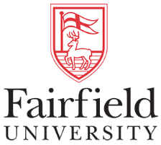

费尔菲尔德大学多兰商学院MBA

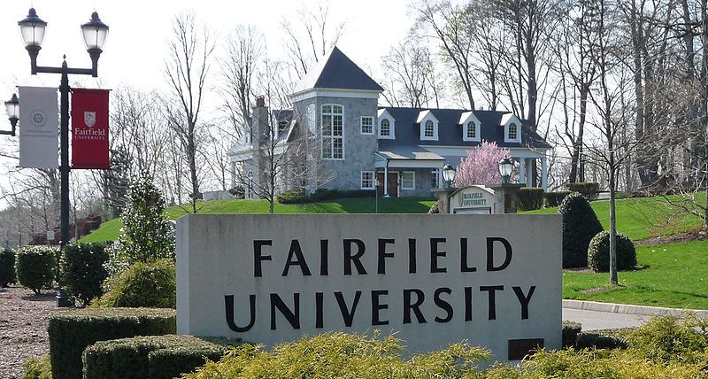

◢ 学校介绍
费尔菲尔德大学（Fairfield University）成立于1942年，位于康涅狄格州西南部，在美国北部地区大学排名第一，是一所综合类私立大学，也是美国最老牌的学术荣誉协会Phi Beta Kappa会员（全美只有10% 的学校隶属于此协会）。费尔菲尔德大学拥有6个独立学院，经过美国高等教育认证委员会认证，费尔菲尔德大学办校成就突出，被《美国新闻与世界报道》誉为是美国北部地区顶级高等学府，至今已授予45000多个学位。根据SmartAsset 统计，学校毕业生就业起薪居全美第2，仅次于耶鲁大学。学校距离纽约仅一个小时车程，使得该校的学生能够很方便去纽约寻求实习或工作机会。
康涅狄格州（Connecticut），美国东北部新英格兰地区6个州之一，北接马萨诸塞州，东接罗得岛州，西接纽约州，学校距离纽约仅一个小时车程。康涅狄格州工业经济发达，条件优越，世界级大公司如G.E.（中文名：通用电气公司）公司总部设在本州。
康涅狄格州教育资源丰富，约有25所大学和15所社区学院。重要高等学府有：著名的耶鲁大学（2021年QS排名第17位），康涅狄格州立大学（2021年QS排名第501位），费尔菲尔德大学等。

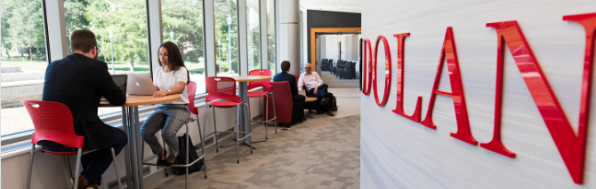
费尔菲尔德大学多兰商学院（Dolan School of Business）荣获了AACSB认证，被美国商业周刊（Businessweek）评为美国商学院100强。在全国范围内被评为全国最好的商学院之一，其新的创新、最先进的学术设施包括互动学习环境、商业分析和人工智能实验室、创业中心(Entreship Center With Ideation Lab)、积极学习和以案例为基础的教室、新的活动空间、金融实验室等等。

◢ 院长寄语

Dear Fairfield Dolan Community,
We are delighted to share some great news with you from the Charles F. Dolan School of Business. This semester we moved into our brand new, 85,000 square-foot facility featuring cutting-edge Finance, Business Analytics, and Ideation Labs. Students are really enjoying the building and the great learning and collaborative spaces it provides.
Dolan faculty have been busy developing innovative curricula and programs with input from alumni and employers, including the newly launched MS in Management which is featured in this issue of the newsletter. To connect with the business community and to develop students professionally, we are engaging employers in multiple ways, including our new Professional-In-Residence Program. I hope you will enjoy reading about the recent successes of our School and community.
Zhan Li
Dean and Professor

◢ 权威认证
AACSB：国际商学院协会  AACSB是三顶皇冠中当资格最老、含金量最高 | 美国高等教育认证委员会  认证大学

◢ 世界排名
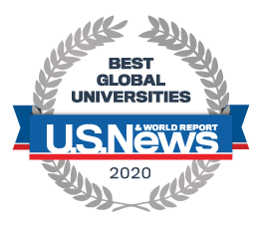  美国新闻与世界报道 | • US News 2019年度《最佳大学排行榜》，获得北部地区第1位。  • US News 2020年度《最最佳大学排行榜》，评其为“美国最具价值学校”第21位  • US News 2020年度《最最佳大学排行榜》，“金融专业研究生”第14位  • 《普林斯顿评论》提名其为2020年“全美最好的大学”之一  • US News 2021年度市场营销学全美排名第18位

◢ 中国教育部涉外监管信息网备案院校
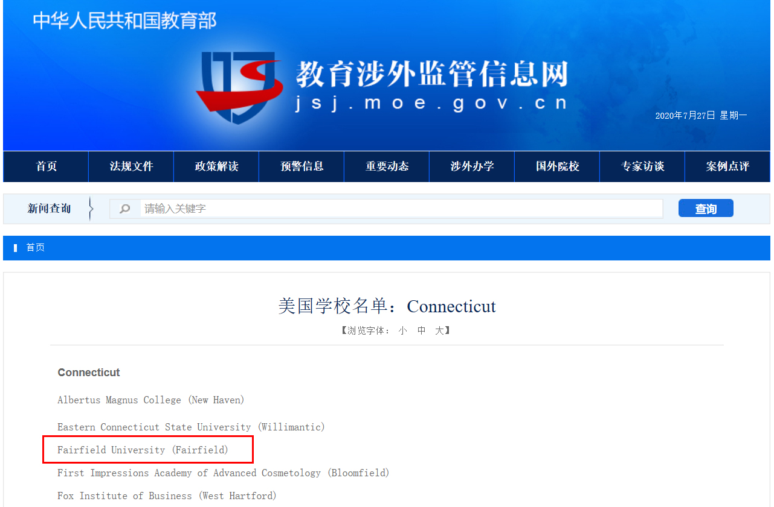

◢ 项目特色
◢ AACSB认证院校
◢ 美国高等教育认证委员会
◢ 中国教育部涉外监管信息网推荐院校
◢ 全外教师资，体验原汁原味的美式教育
◢ 文凭全球通用，有助于留学、移民
◢ 全球45000多个校友

◢ 师资团队（部分）
Zhan Li  费尔菲尔德大学多兰商学院院长，波士顿大学博士学位，曾担任旧金山大学商学院副院长；曾任教于波士顿大学和北京大学 | John McDermott  费尔菲尔德大学多兰商学院财务  系主任，康涅狄格大学博士学位，  Symmetry Partners公司首席投  资策略师、高级顾问 | Rosalind Looby  费尔菲尔德大学多兰商学院研究  生金融项目主任、金融实践助理  教授，纽约大学斯特恩商学院的  财务和会计MBA 学位 | Lisa Stanford  费尔菲尔德大学多兰商学院职业  导师，巴布森学院投资金融硕士  学位，在人力资源领域有着多达  30年的行业管理和咨询经验

◢ 课程设置
课程名称 | 课程描述
01 客户价值 | 本课程研究客户价值的概念，目的是了解如何利用客户价值来实现客户满意度，从而使客户产生忠诚度，最终建立长期稳定的客户关系。
02 领导力 | 本课程旨在帮助各个领域的学生在金融、营销、信息系统、会计和国际商务等领域，成为能够激励和动员员工专注于战略目标的领导者。
03 公司金融学 | 本课程将探讨有关公司金融政策和战略的理论和实证文献。
04 信息系统与数据管理 | 本课程介绍了与信息系统和数据库管理相关的基本概念和工具，以及它们在业务战略和业务运作中的辅助作用。
05 财务信息分析和决策 | 本课程目的是为管理者提供能够解释财务和管理会计系统所提供的分析信息的必要技能。
06 现代商业法律和道德 | 本课程旨在培养学生的逻辑推理和论证能力，并将法律、社会和道德因素融入决策中。
07 产业投资分析 | 本课程强调有效的资本市场在估值过程中至关重要的风险收益权衡功能。
08 全球投资市场和机构 | 本课程从金融市场在经济体系中的功能出发，研究金融市场。
09 股东价值 | 本课程主要研究企业决策，目的是为股东创造和管理价值。
10 投资风险管理 | 本课程的重点是评估和管理公司风险和投资组合风险。
11 全球竞合战略 | 本课程探讨了总经理在这一过程中的角色，介绍了企业的管理层在战略规划中可能要考虑和解决的各种问题。
12 华尔街沉浸式课堂

◢ 学制/学费
授课语言 | 英文+中文
授课方式 | 每月集中三天面授（周五、周六、周日）
授课地点 | 上海+美国总校（毕业典礼）
学 制 | 13个月
学 费 | 16.5万人民币（包括：MBA 管理课程、讲座及讲义费；不包括：学员食宿、交通、海外模块费用。）
◢ 入学申请
入学方式 | 1、免联考，面试入学。
申请条件 | 1、大专及以上学历。  2、具有5年及以上管理岗位工作经验。
申请步骤 | 1、提交入学报名表。  2、提交申请材料，同时缴纳报名费5000元。  3、中美面试委员会综合面试，通过后发放录取通知书。  4、被录取学员缴纳学费。  5、正式入学，参加开学典礼，正常上课。

◢ 精彩课堂
